

23-4-2019

**Asignatura:**

Programación 1

**Sección:**

**Docente:**

José Orlando Girón Barrera

**Grupo:**

4

**Tema:**

Cuentas por cobrar.

**Alumnos:**

Edenilson David Alexis Quintanilla Medrano 17-2519-2017

Sergio Alberto Rodríguez Andrés 25-26602018

José Daniel Guillen Castillo 25-2890-2018

Universidad Tecnológica de El Salvador

Índice

Objetivo General 2

MARCO TEORICO. 3

Fundamentos Teóricos del Problema. 5

Cuentas por Cobrar. (María De Carmen Mustelier García, 2011). 6

Diseño de Formularios. 9

Diagrama de actividades. 10

Diagrama de Base de Datos. 11

Manual Técnico. 12

Conclusión. 13

Bibliografía 14

# Objetivo General

Llevar a cabo la elaboración de una aplicación en base a los requerimientos de la empresa de repuestos en el área cuentas por cobrar, teniendo como base el proceso de registro y control del cobro de los productos ofrecidos por la empresa.

# MARCO TEORICO.

**Título de problema.**

Modulo Cuentas por cobrar

**Área de Investigación.**

Estará Enfocada principalmente en los diferentes puntos de venta de repuesto y sus distribuidores en el área metropolitana de san salvador haciendo un énfasis en el área cuentas por cobrar (CC Cobros).

**Autores del proyecto.**

Sergio Alberto Rodríguez

Mario Enrique Torres

Edenilson David Alexis Quintanilla

Cesar Edgardo Marroquín.

José Daniel Guillen

**Fecha de presentación del proyecto.**

El proyecto se presentará 04 de junio del año 2019.

# Planteamiento del Problema.

Procedimiento, registros y políticas de control a los clientes, en las cuentas por cobrar en el área de venta de repuestos de la empresa “x” en el área metropolitana de San Salvador, El Salvador en el periodo de, febrero a mayo del año 2019.

# Fundamentos Teóricos del Problema.

Del latín vendĭta, venta es la acción y efecto de vender (traspasar la propiedad de algo a otra persona tras el pago de un precio convenido.

la facturación electrónica introdujo nuevas maneras de decirle a los elementos anteriores, en este sentido, nos topamos con términos tales como factura electrónica, boleta electrónica, guía de despacho electrónica y por supuesto registro de compra y venta.

Ganancia es la acción y efecto de ganar (adquirir caudal o aumentarlo, obtener un sueldo en un trabajo, quedarse con lo que se disputa en un juego, conquistar una plaza). El término suele referirse a la utilidad que resulta de un trato o una acción.

Venta perdida: Es el ingreso monetario que dejan de tener los industriales por que el producto no se encuentra disponible en góndola. El origen de esta problemática depende de varios factores logísticos en temas de abastecimiento, desabastecimiento en fábrica o planeación.

El saldo en contabilidad es la diferencia entre el deber y el haber, y puede dar como resultado 3 opciones: 1) El deber es mayor al haber: la diferencia entre ambos se denomina saldo deudor. 2) El haber es mayor al deber: la diferencia entre ambos se denomina saldo acreedor.

La gestión de cobros son las tareas administrativas y financieras orientadas a la captación de recursos monetarios procedentes de una transacción económica o mercantil. Por esta razón la labor principal de la gestión de cobros es la obtención de la recaudación en un organismo o empresa.

¿Cuándo se genera una cuenta por cobrar? (Unidas, 2012)

En la mayoría de las entidades comerciales, las cuentas por cobrar normalmente se generan al emitir una factura y enviarla al cliente por correo o de manera electrónica, y el cliente, a su vez, debe liquidarla dentro de un periodo de tiempo establecido que se denomina términos de crédito o términos de pago.

# Cuentas por Cobrar. (María De Carmen Mustelier García, 2011).

Las cuentas por cobrar son derechos exigibles provenientes de ventas, servicios prestados, préstamos o anticipos otorgados o cualquier concepto análogo no documentado con títulos de valor. Este derecho lo conceden las empresas para mantener y atraer clientes, por estos motivos es necesario que se tomen en cuenta los saldos de las mismas, pues las cuentas por cobrar representan una inversión cuantiosa para la mayoría de las entidades, por lo que se hace necesaria la existencia de una administración eficiente que garantice la obtención de ahorros considerables en las operaciones relacionadas con ellas.

Estos campos comprenden el análisis y la determinación de tres aspectos importantes que son determinantes para que exista una eficiente administración:

* Políticas de crédito.
* Condiciones de crédito.
* Políticas de cobro.

**Las políticas de crédito** son las que marcan la pauta para determinar si debe concederse el crédito o no a un cliente y el monto del mismo. El objetivo de la misma es el de maximizar el rendimiento de la inversión y las utilidades, a través del aumento de las ventas y el cobro a los clientes.

Las empresas emplean diferentes políticas de crédito para lograr una mejor gestión, estas se pueden delimitar en dos grandes grupos:

Flexibles o Relajadas: establecen facilidades de crédito a los clientes, mediante la estimulación de las ventas a través del establecimiento de términos de crédito más amplios.

Restringidas o Restrictivas: establecen condiciones de crédito favorables para la empresa, acortando los períodos de crédito, esta variante desestimula los niveles de ventas.

Las políticas de crédito tienen dos esferas de acción bien definidas:

Estándares del crédito.

Análisis del crédito.

Los estándares del crédito tienen como esencia definir el crédito mínimo que se le va a conceder a un cliente. Estos pueden sufrir ciertos cambios o modificaciones al hacerlos más flexibles o restringidos, por lo que es importante conocer cuales son las variables que se afectan.

Variables fundamentales:

1. Gastos de oficina.
2. Estimación de cuentas incobrables.
3. Inversión en cuentas por cobrar.
4. Volumen de ventas

Las políticas de crédito se diseñan o modifican para:

* Aumentar las ventas.
* Disminuir los costos.

Si los cambios se encaminan a aumentar el volumen de ventas esto implicará costos increméntales y viceversa; por tanto al analizar los cambios en la política de crédito se deben cuantificar los efectos de los mismos sobre los clientes antiguos y los nuevos y comparar las Utilidades marginales en las ventas y los Costos de la inversión marginal que se producirán, pues mediante este análisis la empresa puede desplazarse hacia su política óptima de crédito.

Para determinar la política de crédito más adecuada las empresas pueden aplicar las siguientes variantes:

* Evaluar las alternativas costos-beneficios.
* Aplicación de modelos matemáticos que permitan tomar la decisión.

**Políticas de servicio.**

* Se brindará un seguimiento diario a los clientes a los cuales se les brinde un préstamo o un servicio.
* El Plazo máximo para cancelar la deuda es de un mes después de la compra de algún repuesto o servicio brindado por este establecimiento.
* Se les brindara un descuento a aquellos usuarios que cancelen en el momento de la compra.
* Se mantendrá un régimen de llenado de todos los documentos necesarios para contactar al cliente para la debida cancelación del servicio brindado por nuestro establecimiento.
* Si el cliente no cancela la fecha estipulada según acuerdo previo se le aplicara una multa o mora del %20 de su compra total por cada mes de retraso.

# Diseño de Formularios.

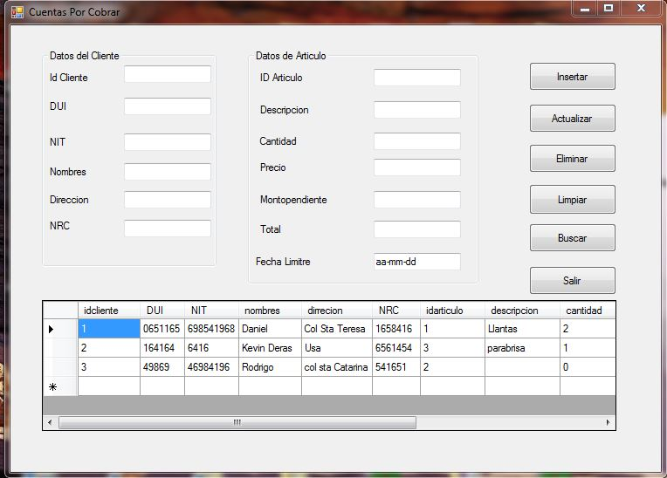

# Diagrama de actividades.

|  |  |  |  |
| --- | --- | --- | --- |
| **Fecha** | **Actividad** | **Asistentes** | **Avance** |
| 23/03/2019 | Llevar a cabo calendarización del proyecto. | Edenilson Quintanilla  Cesar Marroquín    Sergio Rodríguez  Daniel Guillen | Repartir actividades |
| 13/04/2019 | Realizar el primer acuerdo para la creación del archivo del reporte escrito. | Edenilson Quintanilla  Cesar Marroquín    Sergio Rodríguez  Daniel Guillen | Primer reporte escrito |
| 05/05/2019 | Inicio de creación de formulario. | Edenilson Quintanilla  Cesar Marroquín    Sergio Rodríguez  Daniel Guillen | Primer base del formulario. |
| 01/06/2019 | Avanzar en el código del proyecto. | Edenilson Quintanilla    Sergio Rodríguez  Daniel Guillen | Terminar código y avance. |
| 02/06/2018 | Avanzar en el código del proyecto y finalizar. | Edenilson Quintanilla    Sergio Rodríguez  Daniel Guillen | Finalizar proyecto. |

# Diagrama de Base de Datos.

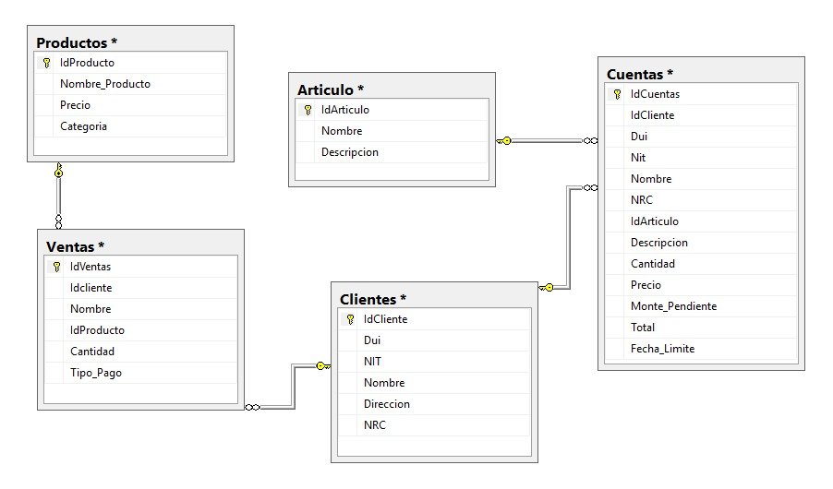

# Manual Técnico.



Función de los botones

1. El botón Conexión: realiza una prueba de conexión hacia la base de datos
2. Botón Buscar: realiza búsqueda de datos dentro del formulario
3. Botón Guardar: realiza la acción de guardar los datos del formulario a la base de datos
4. Botón Modificar: actualiza los campos de la base ya existentes
5. Botón eliminar: elimina los registros de la base
6. Botón Limpiar: limpia los textbox
7. Botón Salir: realiza la acción de salir del formulario

Datagreedview

Muestra un listado de todos los campos de la base de datos

Información de cliente: Contiene todos los textbox , que se utilizan para procesar la información de cliente

Información de cuenta:Contiene los textbox que procesan la información de la cuenta

# Conclusión.

En conclusión, gracias a los conocimientos obtenidos a lo largo de las clases se pudo llevar a cabo la finalización del proyecto, tomando en cuenta como base de este mismo las políticas de servicio ofrecida por la empresa de repuestos para así llevar a cabo su debido registro en caso de ser necesario y el control de cobros en el tiempo establecido por la empresa.

# Bibliografía

María De Carmen Mustelier García, L. H. (24 de 08 de 2011). *Monografias*. Obtenido de Monografias: https://www.monografias.com/trabajos42/cuentas-por-cobrar/cuentas-por-cobrar.shtml

Unidas, N. (2012). Obtenido de Guia de Implementacion de la facilitacion del comercio: http://tfig.itcilo.org/SP/contents/payables-and-receivables.htm